INDICAÇÃO Nº 1814/2017

Sugere ao Poder Executivo Municipal que reguem as plantas das áreas publicas que necessitam de mais água para que não morram principalmente as recém-plantadas. (Foto anexa).

Excelentíssimo Senhor Prefeito Municipal,

Nos termos do Art. 108 do Regimento Interno desta Casa de Leis, dirijo-me a Vossa Excelência para sugerir ao setor competente que reguem as plantas das áreas publicas que necessitam de mais água para que não morram, principalmente as recém plantadas.

**Justificativa:**

Fomos procurados por munícipes solicitando essa providencia, pois segundo eles, existem plantas em áreas publicas que estão murchando por falta d’água.

OBS: Exemplos, as hortênsias da foto em anexo, estão na Praça Central.

Plenário “Dr. Tancredo Neves”, em 16 de Fevereiro de 2017.

**José Luís Fornasari**

**“Joi Fornasari”**

**Solidariedade**

- Vereador -

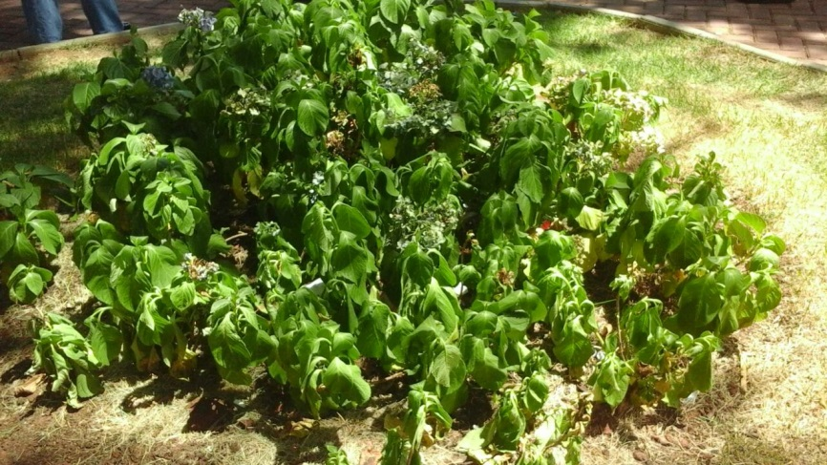

Sugere ao Poder Executivo Municipal que reguem as plantas das áreas publicas que necessitam de mais água para que não morram principalmente as recém-plantadas.